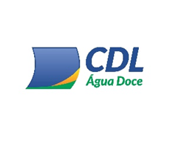

ANEXO III

TERMO DE CESSÃO DE DIREITO PARA USO DE IMAGEM

Eu____________________________________________________________________ portadora da Cédula de identidade nº_____________________________, inscrita no CPF nº_________________________,residente na Rua______________________nº_____, Município de ______________________ AUTORIZO o uso de minha imagem (no caso de menor, o responsável deve assinar) sob minha responsabilidade em fotos ou filme, sem finalidade comercial, para ser utilizada no CONCURSO DA RAINHA DA ENERGIA EÓLICA DO MUNICÍPIO ÁGUA DOCE. A presente autorização é concedida a título gratuito, abrangendo o uso da imagem acima mencionada em todo território nacional e no exterior, em todas as suas modalidades. Por esta ser a expressão da minha vontade declaro que autorizo o uso acima descrito sem que nada haja a ser reclamado a título de direitos conexos à minha imagem ou a qualquer outro.

Água Doce, ______de______________de 2023.

_________________________________________________
Assinatura da candidata ou responsável

